

计算机组成原理

（课 程 设 计）实 验 报 告

学 院 信息学院
专 业 计算机科学与技术
班 级 计机23-3
学 号 202305002512
学生姓名 钟瑶姿

实验名称 | CPU与主板 | 实验时间 | 2025.3.19
实验目的：

1、掌握微机的性能指标
2、掌握CPU、主板的作用
3、了解CPU、主板的选择
实验内容：

- 查资料分析微机的性能指标？

微机的性能指标主要有以下几种工作频率、处理器字长、前端总线速度、地址总线宽度、数据总线宽度、高速缓冲容量和级数、制造工艺、热设计功耗、核心数量、线程数量等。

- 工作频率：包括主频、外频和倍频，主频决定了微处理器的工作速度。外频指系统总线的工作频率，倍频则是主频与外频的比值。主频越高，处理器的工作速度越快，但这也与其他硬件配合有关。主频=外频*倍频。

- 处理器字长：反映微处理器单次数据处理能力,字长越长表示单次处理数据能力越强。

- 地址总线宽度：描述微处理器可以访问物理存储空间的重要指标。微处理器通过地址总线表达其访问数据所在的地址，地址总线越多则表示该微处理器可以给出的物理地址数越多,可以连接的物理内存就越大。

- 数据总线宽度：计算机系统中数据总线能够同时传输的数据位数，它通常以位（bit）为单位表示，例如8位、16位、32位或64位。数据总线连接中央处理器（CPU）、内存和其他硬件组件，负责在这些组件之间传输数据。数据总线宽度直接影响系统的带宽，带宽可以通过数据总线宽度与总线频率的乘积来计算。数据总线越宽，系统在单位时间内能够传输的数据量越多，从而提高性能。例如，32位数据总线在每个时钟周期内传输32位数据，而64位总线则可以传输64位数据，这意味着在相同的时钟频率下，64位总线的数据传输能力是32位总线的两倍。此外，数据总线宽度还与地址总线宽度和控制总线的宽度共同影响系统的整体性能。地址总线决定了可以访问的内存地址范围，而控制总线用于控制数据传输过程。

- 高速缓冲容量和级数：衡量计算机处理器性能的重要指标，尤其与CPU缓存相关。高速缓冲容量指的是CPU缓存能够存储的数据量，通常以字节（Byte）为单位表示。缓存用于存储处理器频繁访问的数据和指令，以减少从主内存读取数据的延迟。一般来说，CPU缓存分为多个级别，如L1、L2和L3。L1缓存是速度最快但容量最小（一般在32KB到128KB之间），直接与CPU核心相连，存储最常用的数据和指令；L2缓存的容量稍大（一般在256KB到8MB之间），速度比L1缓存慢，通常为每个核心单独配置；L3缓存则是容量更大（一般在2MB到64MB之间），速度最慢，通常由多个核心共享，作为更大范围数据的存储。缓存级数则是指缓存的层级结构，用L1、L2、L3等表示。每个级别的缓存具有不同的速度和容量特征，L1缓存速度最快、容量最小，位于处理器内部，而L2和L3缓存则依次增大容量并降低速度。高速缓冲容量和级数共同决定了CPU在执行任务时的效率，容量越大、级数越高，CPU能够更快地访问数据，从而提高整体性能。

- 制造工艺：工艺制程越小（如5nm、7nm），意味着晶体管尺寸越小，功耗降低，同时能提升性能。目前，5nm和7nm已经成为高端处理器的主流制程。

- 热设计功耗（TDP，W）：DP表示CPU在高负载下的功耗，影响散热需求。TDP越高，意味着需要更强的散热系统来维持稳定的性能输出。

- 核心数量：核心数决定了CPU能够同时处理多少个任务。多核心CPU能在并行任务处理上有更好的表现，如视频渲染、多任务处理等。

（9）线程数量：线程是核心执行任务的通道，通常线程数是核心数的倍数（例如，双线程的四核心CPU有八个线程）。更多的线程可以提高多任务和多线程应用的性能。

2、比较分析下列CPU？
主要对照分析：
CPU类型 | 主要技术参数 | 特点
Inter 酷睿 | Intel 酷睿 (i5-12600KF)：0核16线程，基频3.7GHz，加速频率4.9GHz，三级缓存20MB，功耗150W。 | 适用于日常办公和电竞娱乐，酷睿i5系列，支持Intel LGA1700插槽，不带核显，不带风扇。
Pentium | Pentium (G7400)：基频3.7GHz，支持核显，带风扇。 | 属于奔腾系列，支持核显，较适合日常办公任务。
AMD | AMD (锐龙9 9900X)：12核24线程，基频4.4GHz，加速频率5.6GHz，二级缓存12MB，三级缓存64MB，功耗120W。 | 适用于超频、设计/影像和电竞娱乐，支持AM5插槽，支持核显。
Celeron | Intel 酷睿 (i5-10400F)：6核12线程，基频2.9GHz，加速频率4.3GHz，三级缓存12MB，功耗65W，支持LGA1200插槽。 | 不带核显，适用于全新散片的主流中高性能配置，适合日常办公及轻度电竞任务。

3、比较分析下列主板？
主要对照分析
主板类型 | 主要技术参数 | 特点
微星(MSI) | 型号: B760M BOMBER WIFI DDR5  支持处理器: Intel平台 (LGA1700)  内存: DDR5，最大支持128GB，频率高达6400MHz  扩展: 1个PCIe x16插槽，1个PCIe x1插槽，支持PCIe 4.0  储存: 2个M.2接口，4个SATA接口  网络: 2.5Gbps网卡，支持Wi-Fi 6E | 支持最新的DDR5内存和Wi-Fi 6E，适用于高端台式机，性能强大，适合游戏和多媒体处理。
技嘉(GIGA) | 型号: B760M GAMING AC DDR4  支持处理器: Intel平台 (LGA1700)  内存: DDR4，最大支持64GB，频率高达5133MHz  扩展: 1个PCIe x16插槽，1个PCIe x1插槽，支持PCIe 4.0  储存: 2个M.2接口，≤4个SATA接口  网络: 2.5Gbps网卡，支持Wi-Fi连接 | 支持Wi-Fi 6，适合游戏和高性能工作站使用，具备丰富的扩展插槽，适合电竞爱好者。
华硕(ASUS) | 型号: B760M-AYW WIFI D4  支持处理器: Intel平台 (LGA1700)  内存: DDR4，最大支持64GB，频率高达5333MHz  扩展: 1个PCIe x16插槽，2个PCIe x1插槽，支持PCIe 4.0  储存: 2个M.2接口，4个SATA接口  网络: 最高2.5Gbps网络速度，支持Wi-Fi 6 | 支持Wi-Fi 6，适合高性能台式机使用，具备丰富的扩展性，适合电竞和多任务处理。
联想(QDI) | 型号: B250，型号IB250MH  支持处理器: Intel LGA1151插槽  内存: 支持DDR4内存  扩展: 带有PS/2、COM接口，不带PCI插  网络: 标配网卡 | 适用于联想启天M410等型号，设计简洁，适合办公环境。
钻石(DFI) | 型号: GHF51  支持处理器: AMD Ryzen Embedded R1000系列  内存: 支持DDR4，最高8GB  扩展: 1个Mini PCIe插槽，1个SMBus  网络: 1个Intel GbE，2个Micro HDMI接口 | 工业级嵌入式主板，体积小巧，适用于空间受限的应用场景，稳定性强。

4、微机电源的选择（说明理由）
（1）功率需求：根据微机的硬件配置，选择适合功率的电源。通常，计算机的功耗包括主板、CPU、显卡、硬盘、内存和其他外设。通过计算所有组件的总功耗，可以确定电源的最低功率要求。一般来说，主流微机电源的功率在400W到800W之间。

- 电源质量和转换效率：高质量的电源通常具有更好的转换效率，减少能量损耗。建议选择通过80 PLUS认证的电源，常见的80 PLUS等级有白金、金牌、银牌等，它们分别代表不同的效率水平，越高的等级意味着越高的效率和更少的电力浪费。

- 电源接口：确保电源具有足够且合适的接口，以支持所需硬件。例如，现代显卡通常需要额外的PCIe电源接口，而硬盘和SSD则需要SATA电源接口。选择时要根据主板、显卡和其他设备的接口类型来匹配。

- 稳定性和保护功能：高质量的电源应具备过压保护（OVP）、欠压保护（UVP）、短路保护（SCP）、过载保护（OPP）等功能，以确保系统在异常情况下得到良好的保护。

（5）噪音和散热：不同电源的风扇设计不同，一些电源配有静音设计，风扇在低负载时不会工作，从而减少噪音。散热效果好的电源能更长时间保持稳定运行。
实验过程：（应用文字、图、表等描述相关实训过程）
- 拆开机箱盖内部结构图：

大体结构图：
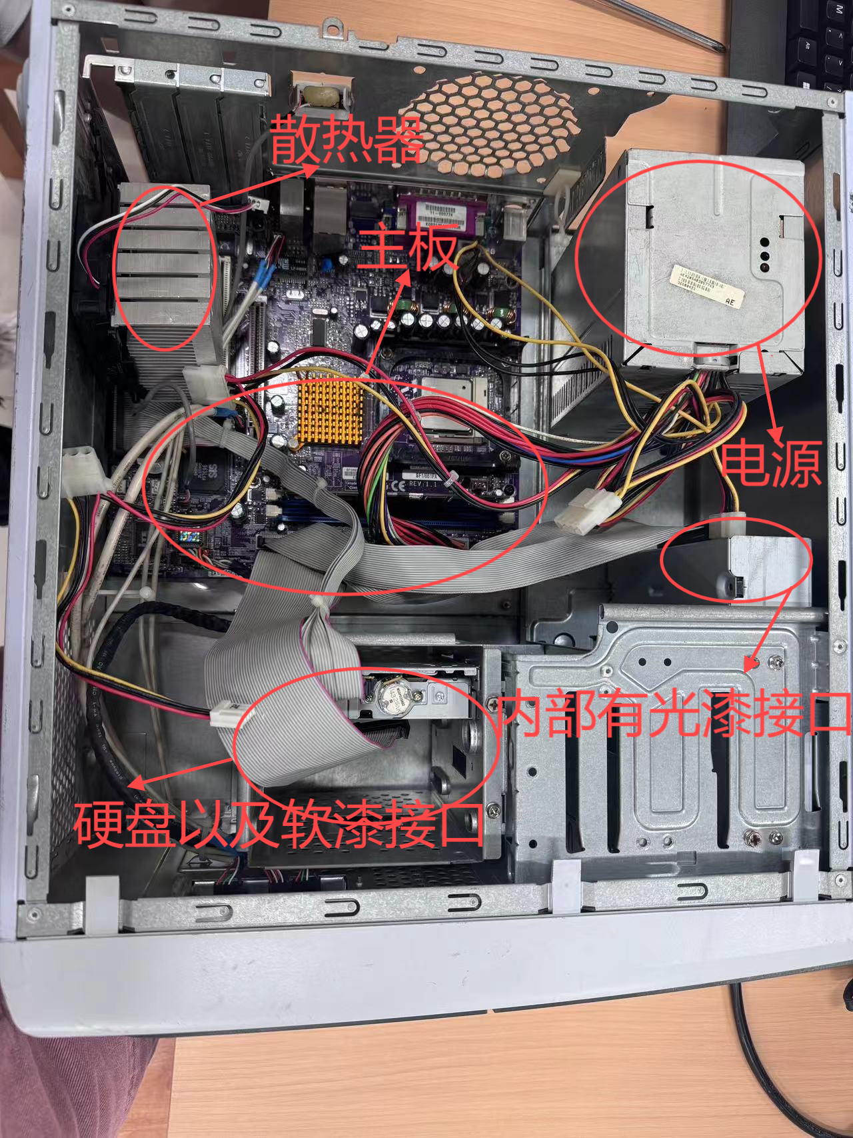
电源盒有接220V卡口，有一个接15V卡口，其余都是接5V直流电的卡口

主板结构图：
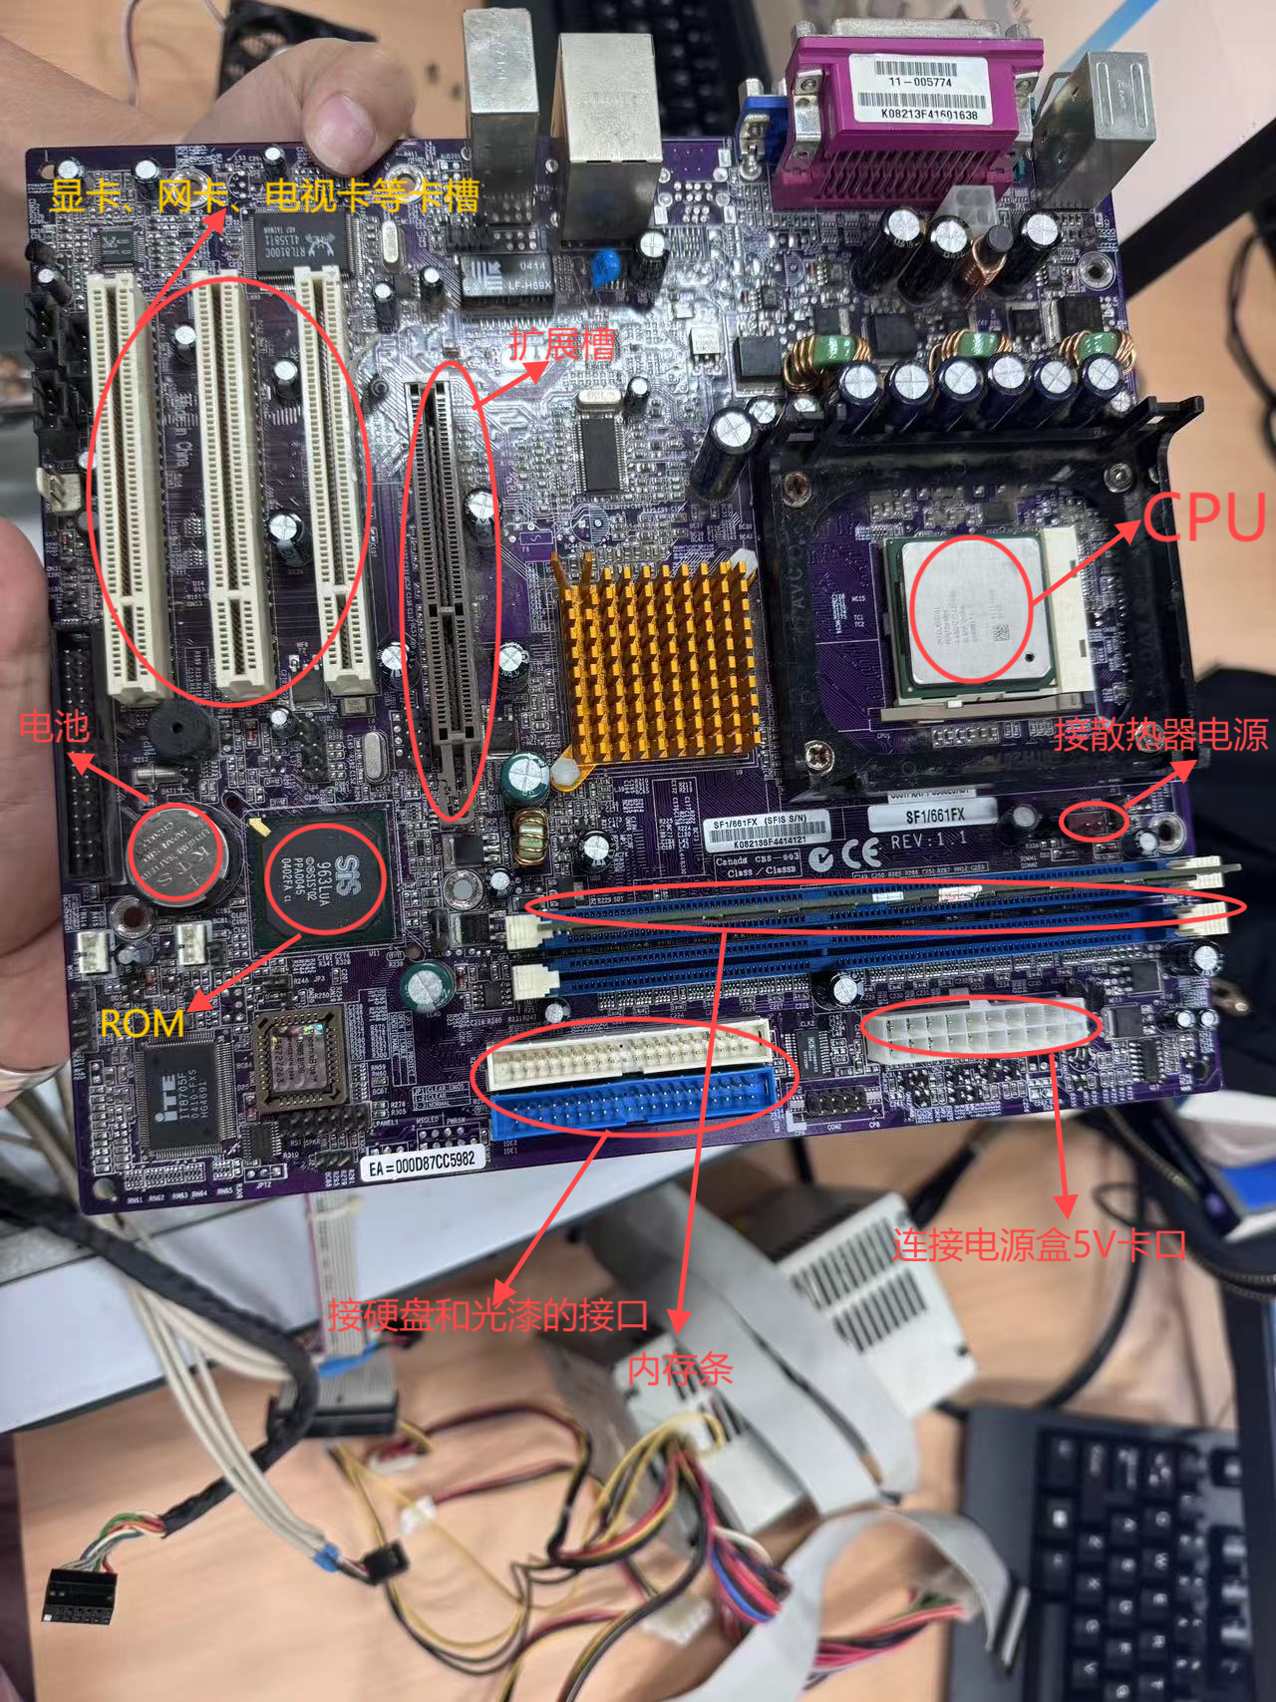

安装CPU时CPU的缺口和安装位置的缺口对齐，CPU上面涂导热胶，再把散热器安装上去。

散热器电源接口;
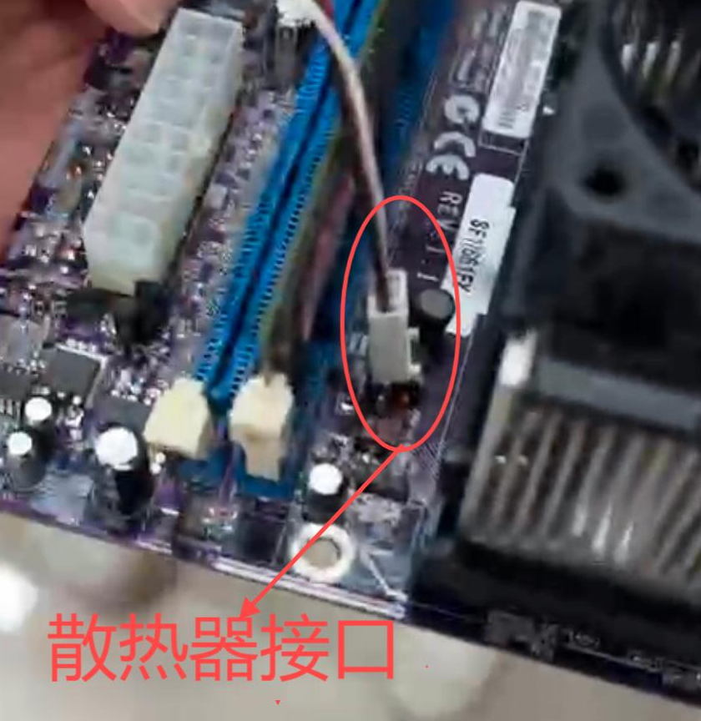

散热器的安装：
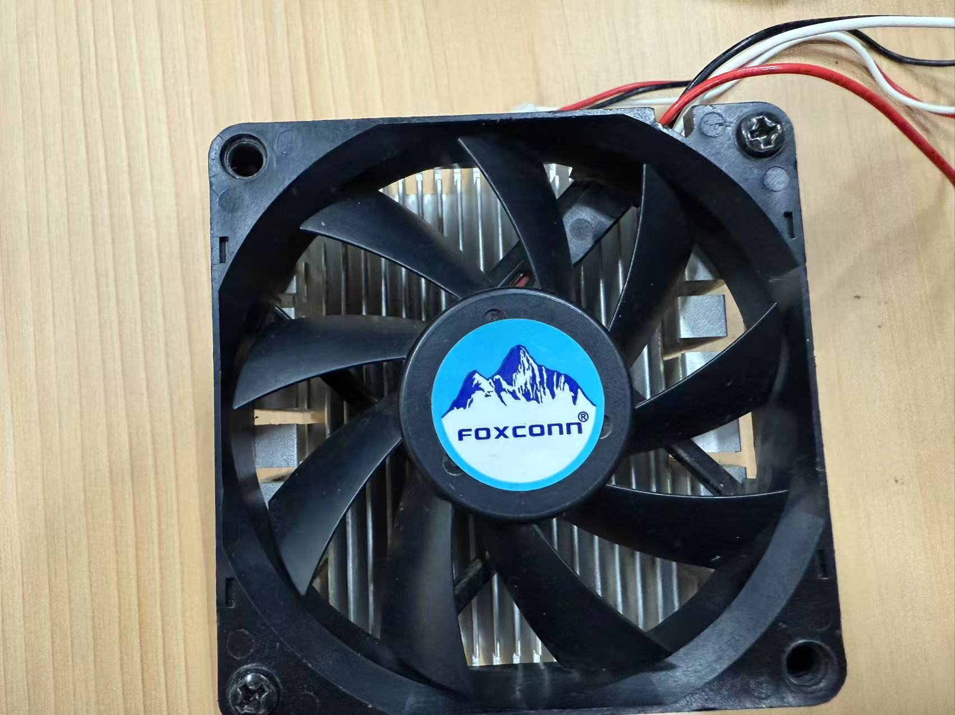

硬盘详情图：
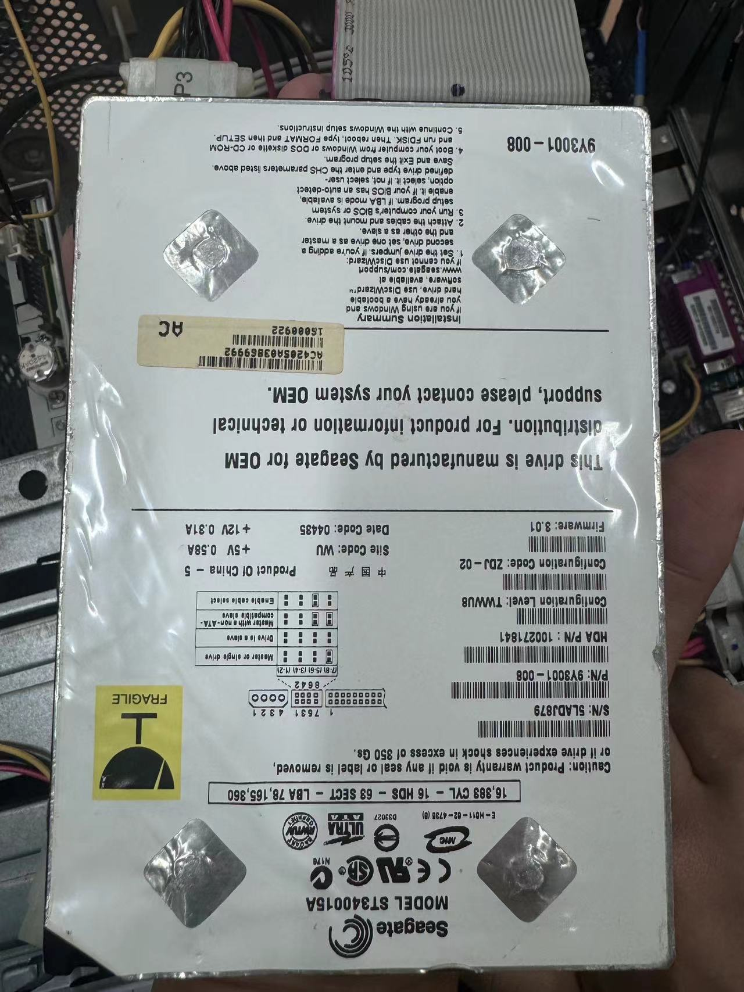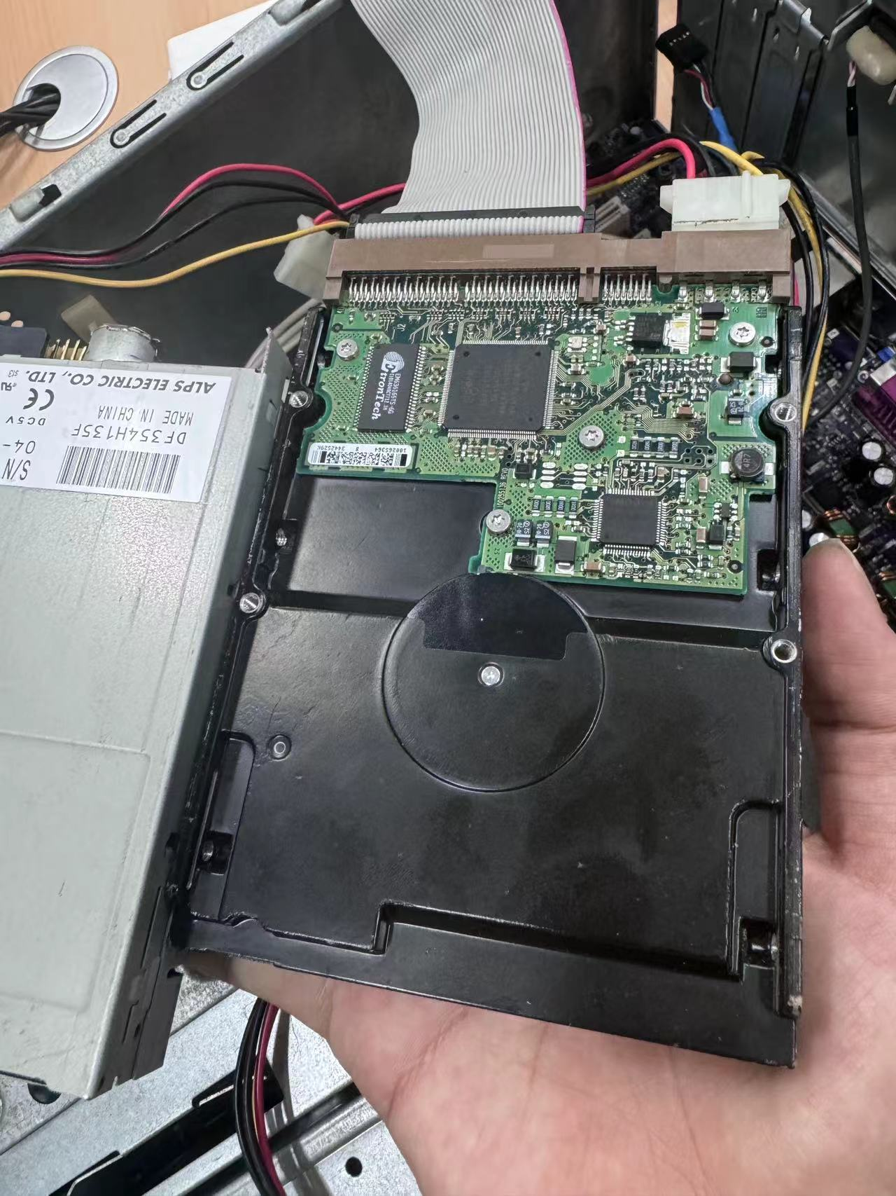
第一张图为显示了硬盘的顶面标签，标签上有很多信息，包括：
1）型号：Seagate ST34301A，这是一款容量为4.3GB的老式Seagate硬盘，属于IDE接口（并口）硬盘。
2）电压和电流规格：+5V 和 +12V 分别为硬盘的工作电压。
3）其他硬盘规格：如固件版本、生产地、序列号等。
第二张图为硬盘的背面，背面露出了电路板及其芯片和接口。这块电路板控制硬盘的内部操作，是硬盘驱动的重要组成部分。图中还能看到连接硬盘的IDE数据接口（40针并行接口）和4针电源接口，这也是旧式计算机硬盘的常见设计。

CPU详情图：
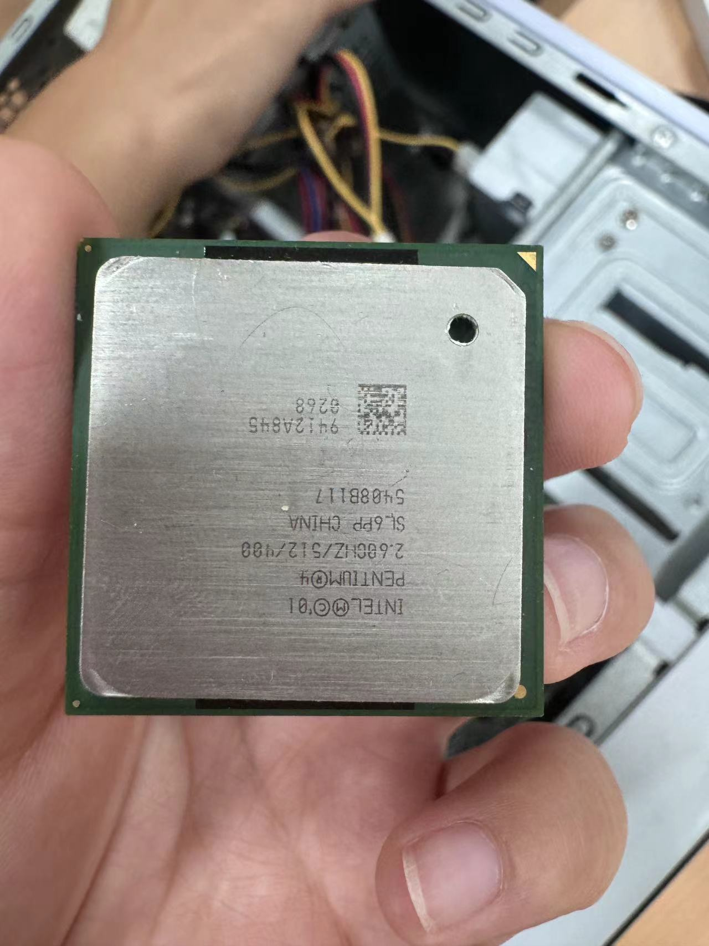

型号：标注为 Pentium 4，属于英特尔在2000年代初期推出的处理器系列，曾广泛应用于台式机电脑中；主频：处理器的主频为 2.60GHz；缓存：标注的L2缓存为 512KB，这是该处理器的二级缓存大小。

内存条详情图：
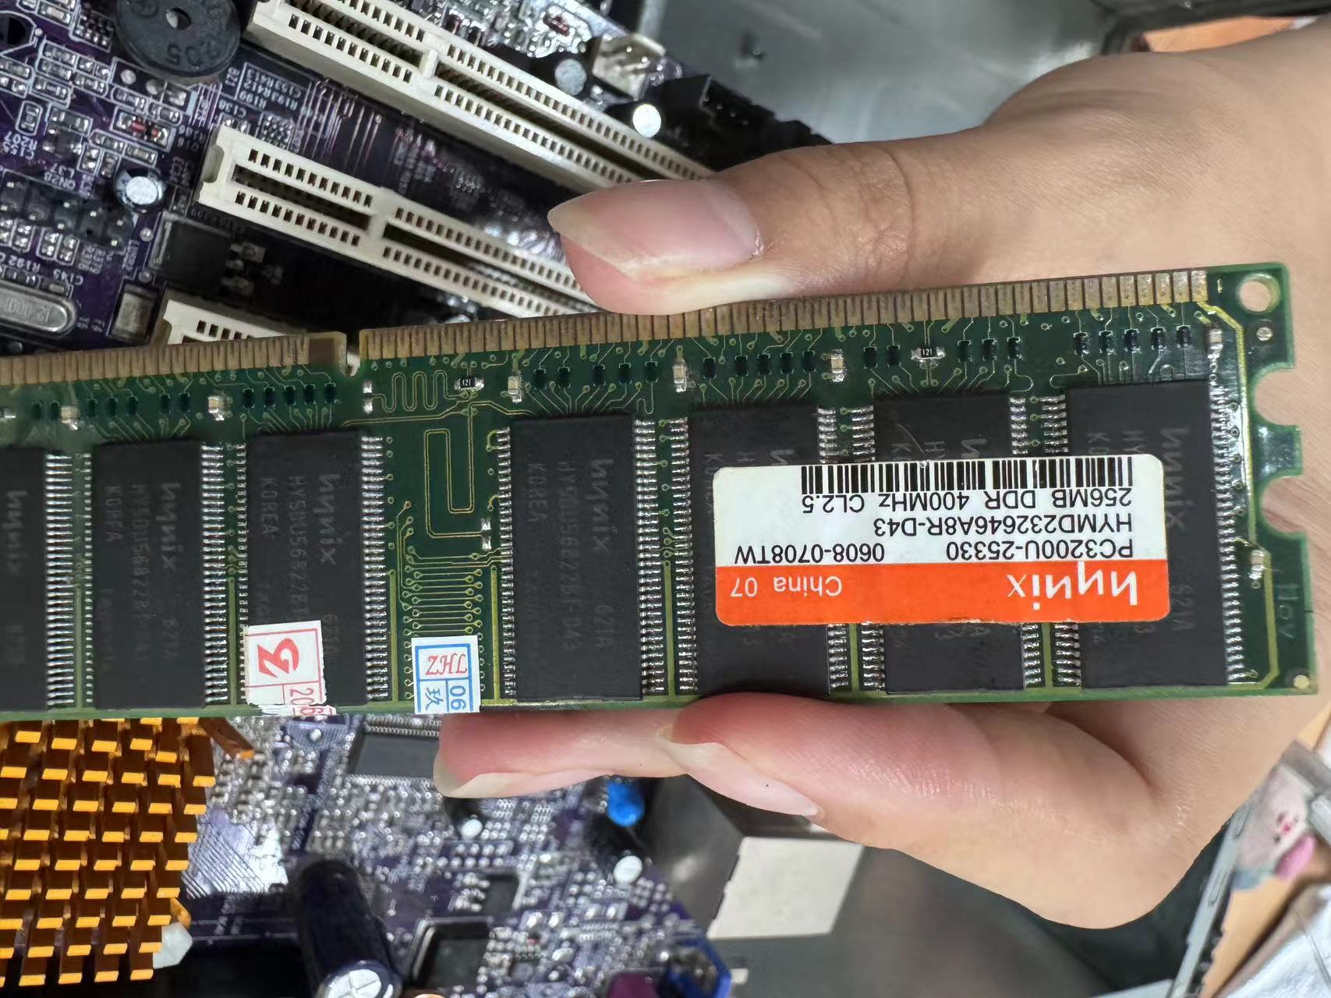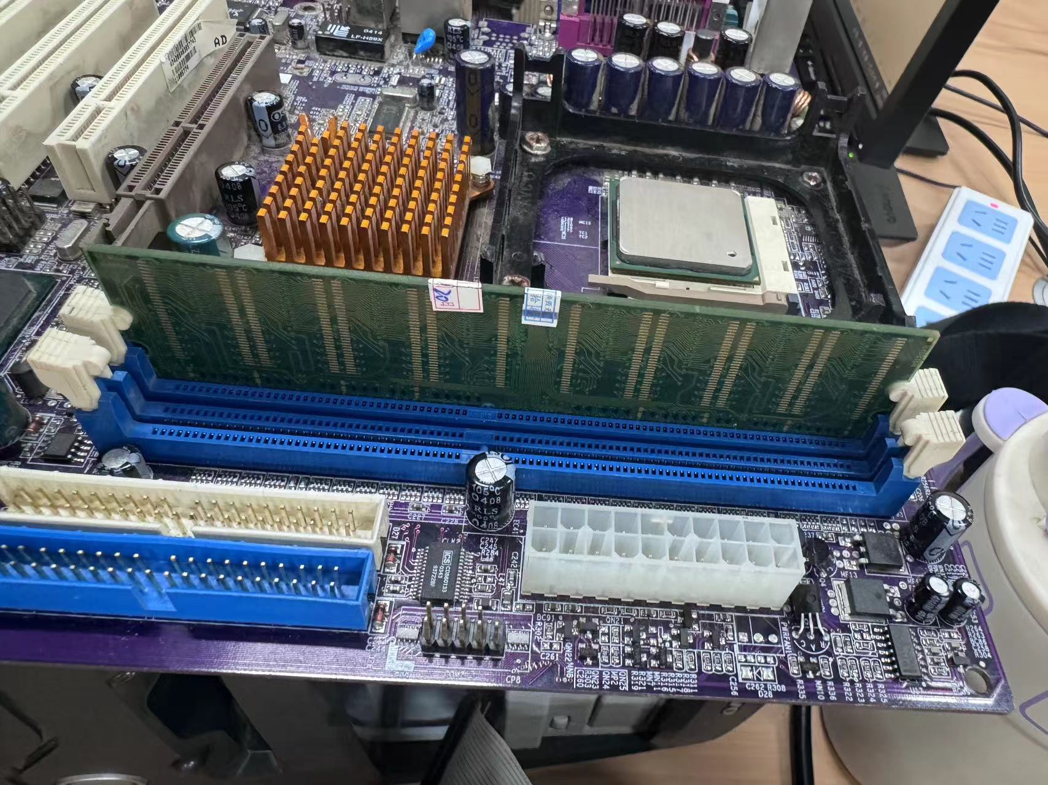

海力士（Hynix）的DDR1内存，容量为256MB，工作频率为400MHz（PC3200），时序为CL2.5，生产于中国。它适用于早期的电脑或服务器，虽然如今已过时，但在维护旧设备时仍有一定的使用价值。

ROM和RAM介绍：
1. 数据存储方式
- ROM：存储的是永久性数据，即数据写入后，通常无法更改或只能通过特定条件来修改。主要用于存储固件和系统启动程序，例如 BIOS 或 UEFI。
- RAM：存储的是临时数据，它是可读可写的，但当计算机关闭或断电时，RAM 中的数据会全部丢失。它用于存储当前运行的程序和数据，便于快速访问。

2. 数据可修改性
- ROM：数据通常不可修改，只有通过特殊操作（如闪存）才能修改，更新过程较复杂。ROM中的内容通常由制造商写入，用于保存系统启动信息或硬件固件。
- RAM：数据可以随时读写和修改，且速度非常快。计算机在运行时，不断地从RAM中读取和写入数据。
3. 数据持久性
- ROM：属于非易失性存储器，即使断电，数据也不会丢失。因此，它常用于存储那些必须长久保存的系统信息。
- RAM：属于易失性存储器，断电时会丢失所有数据。因此，RAM只用于存储临时需要的工作数据。
4. 用途
- ROM：主要用于存储硬件相关的系统固件、初始化代码、设备驱动等。例如，计算机开机时的 BIOS 存储在 ROM 中。
- RAM：主要用于存储正在运行的程序和数据，供 CPU 快速访问和处理。例如，操作系统和应用程序在运行时会将数据加载到 RAM 中。
5. 存取速度
- ROM：相对较慢，因为它的主要作用是长久保存信息，而不需要频繁的访问。
- RAM：存取速度非常快，CPU可以在很短的时间内读取和写入数据。
实验总结：

- 说明通过该实验你的收获有哪些？
通过此次实验，我深入了解了微型计算机各项性能指标的具体含义和作用，尤其是CPU的工作频率、处理器字长、数据总线宽度等关键参数在计算机性能中的影响。通过分析不同型号的CPU和主板，我掌握了如何根据具体需求选择适合的硬件配置。实验中对计算机硬件的拆解过程让我更加熟悉了各个部件的安装和使用，特别是CPU的安装方法、主板结构以及电源与其他部件的连接方式。此外，实践操作提高了我对硬件兼容性和实际组装计算机过程中可能遇到问题的预见性与解决能力。

- 在该实验中你有哪些没有解决的问题？
在实验过程中，我遇到了一些问题未能完全解决。首先，由于实验室设备较为老旧，部分硬盘接口与现代设备不完全匹配，导致我在硬盘和主板之间的连接时遇到困难，浪费了较多时间。其次，在对高性能处理器的技术参数进行深入对比时，部分新兴技术（如最新的缓存架构、制造工艺）的资料相对有限，使得我未能完全理解这些参数在实际应用中的优势和影响。此外，在电源功率的计算和选择上，虽掌握了基础原理，但未能对某些高端设备的功耗需求做出更为精确的判断。

说明：
- 实验名称、实验目的、实验内容、实验要求由教师确定，实验前由教师事先填好，然后作为实验报告模版供学生使用；
- 实验准备由学生在实验或上机之前填写，教师应该在实验前检查；
- 实验过程由学生记录实验的过程，包括操作过程、遇到哪些问题以及如何解决等；
- 实验总结由学生在实验后填写，总结本次实验的收获、未解决的问题以及体会和建议等；
- 源程序、代码、具体语句等，若表格空间不足时可作为附录另外附页。

